**Class Diagram**

---------------------------------------------  
*Đề tài: Quản lý cửa hàng hoa*

**Nhóm 14:**

13520137-Hà Văn Dũng

13520872-Lê Thanh Thủy

13520153-Đặng Thành Duy

1. Sơ đồ lớp

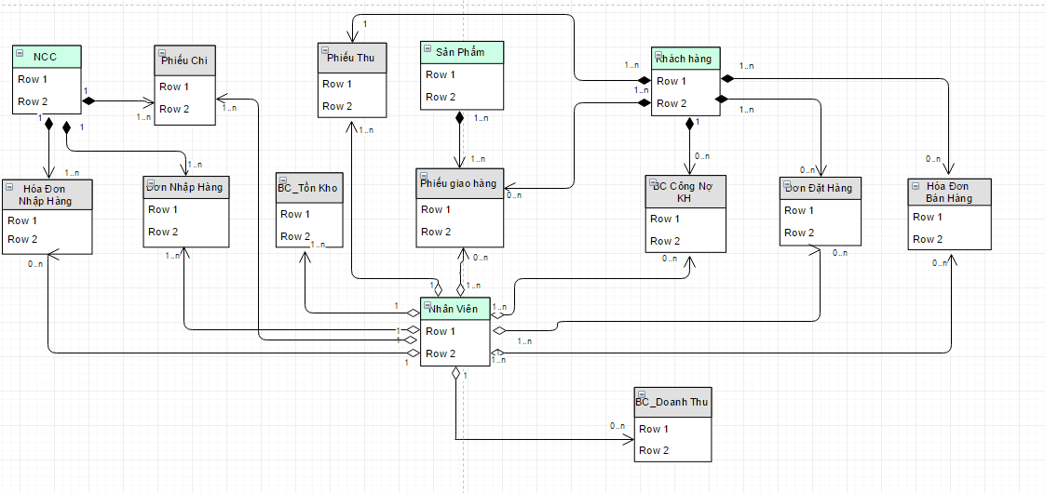

1. Mô tả thuộc tính
2. Nhà Cung Cấp  
   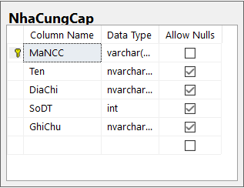
3. Phiếu Chi  
   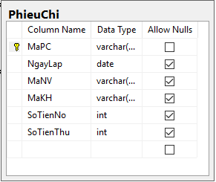
4. Phiếu Thu  
   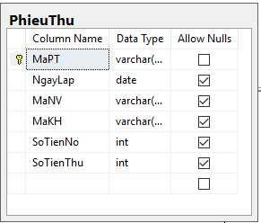
5. Sản Phẩm  
   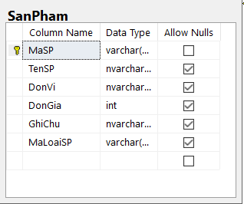
6. Khách Hàng  
   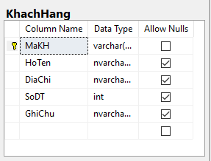
7. Hóa Đơn Nhập Hàng  
   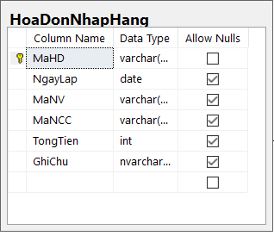
8. Đơn Nhập Hàng  
   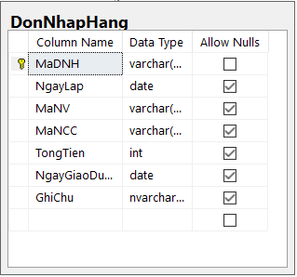
9. Báo Cáo Tồn Kho  
   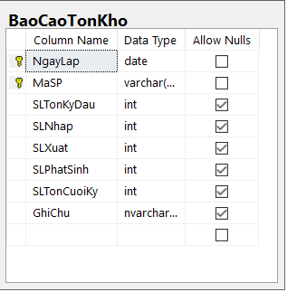
10. Báo Cáo Doanh Thu  
    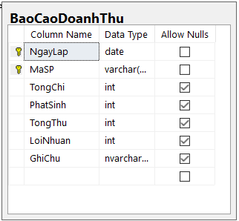
11. Báo Cáo Công Nợ Khách Hàng  
    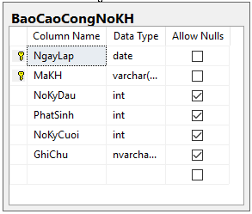
12. Phiếu Giao Hàng  
    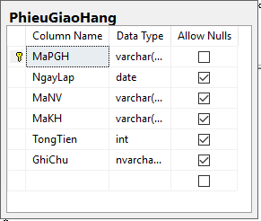
13. Đơn Đặt Hàng  
    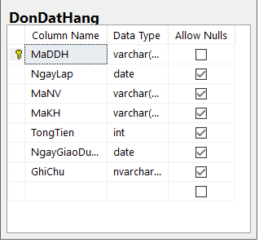
14. Hóa Đơn Bán Hàng  
    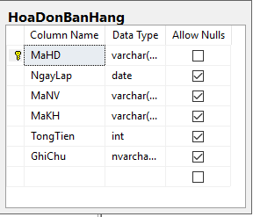
15. Nhân Viên  
    